****3月12日动态

星期三 天气： 雨天 出勤人数：22人

**观察一：晨间入园——我会按计划进行区域游戏**

今天是周三，户外下雨，所以孩子们有长时间的区域游戏：**高梓歆、郭陶霖、户亚玥，彭鑫奕、唐可一、仲思齐、王梓雯、蔡松霖、陈煦、胡皓霆、李哲、查慧如、汪子恒，王晔、肖宸锡、王宇尧、郑诗俊、刘芃泽**小朋友们吃完点心就按照自己制定的计划进行区域游戏。地面建构的**刘芃泽、郭陶霖、**能在一次次文笔塔倒塌的情况下，坚持不懈把文笔塔搭建完成。

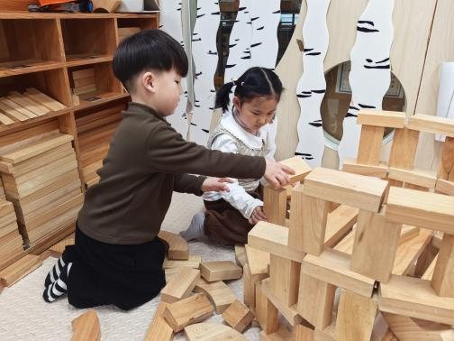 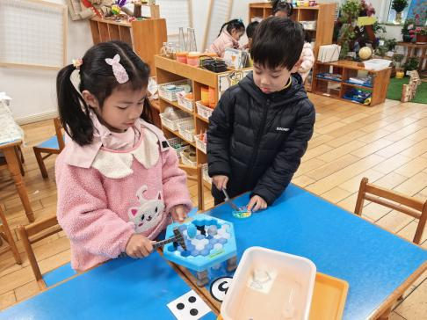 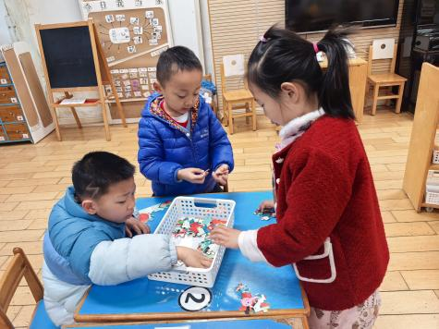

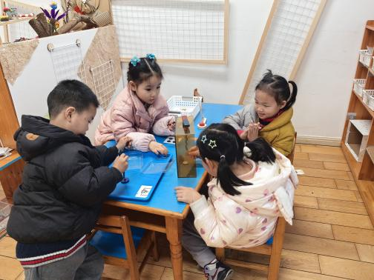 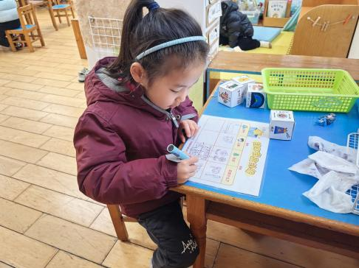 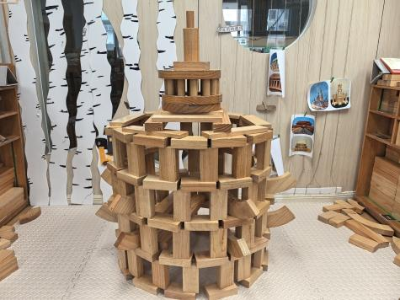

**观察二：集体活动—美术《我的心情故事》**

本次活动主要是引导幼儿讲述自己的心情故事，如：在什么地方发生了什么事情，当时我的心情怎么样（开心、难过、害怕）.....并用绘画的形式把自己发生过开心或难过的事情表现出来，重点是观察和刻画人物的表情和动作。

活动中**高梓歆、郭陶霖、户亚玥，蒋婉柔，彭鑫奕、唐可一、仲思齐、王梓雯、蔡松霖、陈煦、胡皓霆、李哲、查慧如、王晔、肖宸锡、王宇尧、邢永望，郑诗俊、孙铭阳、刘芃泽**会用简单的人物动态表现出自己的不同情绪。



